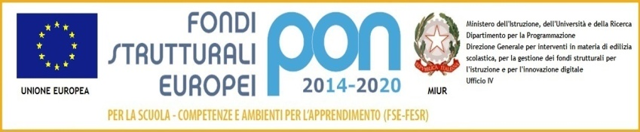

C.F. 91053080726 - Cod. Mecc: BAIS01600D - Cod.Univoco UFZ88A
Via F.lli Kennedy, 7 – 70029 - Santeramo in Colle (Ba)
bais01600d@istruzione.it - bais01600d@pec.istruzione.it - www.iisspietrosette.it
I.P.S.I.A.  via F.lli Kennedy, 7  Tel 0803036201 – Fax 0803036973 | LICEO SCIENTIFICO  via P. Sette, 3  Tel –Fax 0803039751 | I.T.C. “N. Dell’Andro”  via P. Sette, 3  Tel –Fax 0803039751

PROGRAMMA DI ITALIANO
a.s. 2021-2022
CLASSE: IV MAT SERALE
DOCENTE: Irene Anna Maria Vanvesterhout

MODULO 1
L’Illuminismo : caratteri generali
Carlo Goldoni : biografia, pensiero, opere
La Commedia dell’Arte e la riforma del teatro
Lettura e analisi di brani tratti dalla Locandiera ( prefazione; atto II, scene XIII, XIV ,XV ,XVI).
MODULO 2
Il Neoclassicismo : caratteri generali
Giuseppe Parini : biografia, poetica, opere
Dall’opera “ Il giorno “, lettura e analisi del Mattino
Il risveglio del giovin signore
La vergine cuccia
Il preromanticismo: caratteri generali
Ugo Foscolo : biografia , pensiero ,opere
Da “ Le ultime lettere di Jacopo Ortis “ , Il sacrificio della patria
Dai sonetti : Alla sera
In morte del fratello Giovanni
A Zacinto

MODULO 3
Alessandro Manzoni : biografia, pensiero, opere
Lettura e analisi dell’ode “ 5 maggio“
“ I promessi sposi “: genere, trama, ambientazione, struttura, periodo storico, temi, le tre edizioni
Lettura e analisi del testo dai capp.1; 8; 31; 32

MODULO 4
Giacomo Leopardi : biografia , pensiero , opere
Lettura e analisi de L’ infinito

MODULO 5
Tipologie della I prova dell’Esame di Stato:
Analisi del testo
Testo argomentativo

Santeramo in Colle, 31 maggio 2022 Il docente
F.to Irene Anna Maria Vanvesterhout

Gli alunni

